# DEFINE THE PROJECT

1. Project này dành cho bản thân mình nhằm việc đánh giá, luyện tập tất cả những gì đã học sau khóa HTML&CSS cũng như thời gian từ tháng 11 đến giờ.
2. Trang web sẽ nhằm mục đích quảng bá, thể hiện các thông tin của một ngân hàng đem đến cho khách hàng cái nhìn trực quan và đầy đủ nhất.

Business goal example: Đăng ký tài khoản e-Banking.

1. Target audience: Khách hàng từ 18 – 40 tuổi, sinh sống ở Việt Nam.

# PLAN THE PROJECT

1. Website personality: 06 – Startup/upbeat.
2. Nội dung và thiết kế mình tham khảo ở:

2 web mình đã lưu.

1 Bankist app bên JS course.

Các slide của thầy.

1. Bố cục sơ bộ của web:

* Navigation
* Hero Section
* Featured in + Logo support
* Pricing
* Featured
* Testimonials
* CTA
* Footer

1. Nội dung để làm web: Chủ yếu lấy từ web đầu tiên, tham khảo bổ sung ở web thứ 2 và web của thầy + tham khảo các tính năng thật sự của các ngân hàng Việt Nam (VIB + TPBank + OCB).

Cụ thể thì giờ không thể soạn ra được chủ yếu khi code thật sự thì vừa code vừa xem, dịch và bổ sung nội dung luôn.

# SKETCH LAYOUT AND COMPONENT IDEAS

1. Ý tưởng thiết kế:

* Navigation: Web 1
* Hero Section: Web 1
* Featured in + Logo support: ND Web 1 layout z-pattern (C2-Slide 341), logo Web 2.
* Pricing: Web 1
* Featured: Web 2 nhưng không có dòng dưới.
* Testimonials: Web 1
* CTA: Web 1 + modal window (cái cuối slide 301)
* Footer: cái 1 – slide 326.

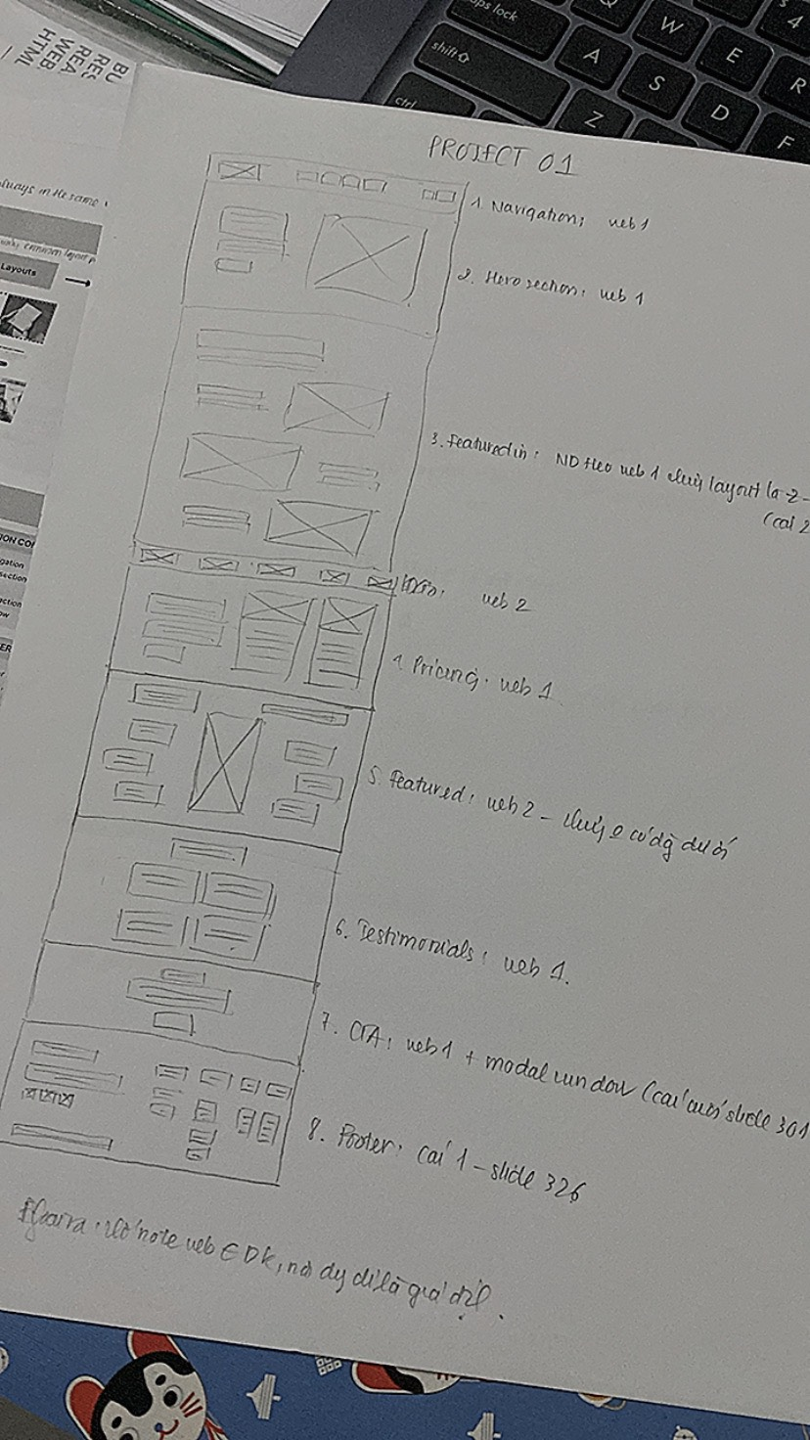

1. **Hiệu ứng CSS + Javascript:** Tạm thời trong lúc build các CSS Animation nào dễ - nhanh thì làm không thì đợi tới cùng lúc với JS luôn.

Tham khảo 2 web mẫu vs web thầy là cơ bản đủ hết rồi á, không cần thêm nha.